**Emmanuel Gomez Luna**

Reporte de talleristas 2021

1. Histórico de sus estudiantes

# de estudiantes

Fueron 86 hasta el día de hoy

|  |  |  |  |  |  |  |
| --- | --- | --- | --- | --- | --- | --- |
| Nombre | Apellido Paterno | Apellido Materno | Folio | Edad | sexo | Correo electrónico |
| Aaron Aldair | Jarillo | Vilchis | BP211041265 | 21 | Hombre | [Jarilloaaron8@gmail.com](mailto:Jarilloaaron8@gmail.com) |
| Adal | Contreras | Roque | 87QDA7 | 20 | Hombre | adalcontreras27@gmail.com |
| adriana | Silva | Santiago | 0 | 36 | Mujer | sisad1984@hotmail.com |
| Adriana Elizabeth | Mendoza | Roman | 9MD00 | 23 | Mujer | adrianamendoza18romab@gmail.com |
| Aldo Raúl | Martinez | Muciño | 279CL02 | 28 | Hombre | zeregor@gmail.com |
| Alma Karina | Castillo | Enriquez | 8014NL05 | 22 | Mujer | castillov6@icloud.com |
| Amellalli | Ángeles | Esquivel | 7SM02 | 27 | Mujer | angeles.amellalli@gmail.com |
| Ana Daniela | Ramos | Armas | 598RN031 | 29 | Mujer | ramos.ana.daniela@gmail.com |
| Arlette | Zoto | Rios | 96532 | 20 | Mujer | arlette.ramsol@gmail.com |
| Axel Roberto | Aragón | Maya | 9011YX08 | 29 | Hombre | aragonaxelr@gmail.com |
| Brenda Josselin | Andrade | Fuentes | 0 | 21 | Mujer | josselinandrade82@gmail.com |
| CARLA MAGDALENA | FLORES | GARCÍA | 557RR093 | 32 | Mujer | carla.magdalena027@gmail.com |
| Carlos | Rivera | González | 12911NR02 | 61 | Hombre | cr.diver59@gmail.com |
| Carlos Ariel | Cuahuizo | Aca | 127CR09 | 28 | Hombre | arielcuah@gmail.com |
| Carolina Alejandra | Ibarra | Cantú | 17NR00 | 31 | Mujer | cibarra.cantu@gmail.com |
| CESAR | RAMOS | LUNA | 0 | 47 | Hombre | lunaces@hotmail.com |
| christopher | juarez | Balderas | 0 | 22 | Hombre | christopher.juarbaldeas@gmail.com |
| Cruz Anahí | Rosas | Ramírez | 9814MRA10 | 20 | Mujer | rzafirer@gmail.com |
| Damaris Abigail | Araiza | Ruiz | 557ZMA5 | 17 | Mujer | ruizabigail066@gmail.com |
| Daniel | Orozco | Cancino | 1NNA4 | 19 | Hombre | eidron_@hotmail.com |
| David | Ramírez | Juárez | 697RV07 | 34 | Hombre | whatdrj@gmail.com |
| DAVID ALBERTO | GALVAN | MAQUEDA | 269QV02 | 31 | Hombre | gmda333@gmail.com |
| Diana | López | López | 936SNA4 | 20 | Hombre | dyunuenlb@gmail.com |
| Diego | Salinas | Labra | 9814BG01 | 28 | Hombre | dieguinesl@gmail.com |
| Diego | Reyes | Anzaldo | 65NG01 | 32 | Hombre | anzaldo09@gmail.com |
| Doravid Darinka | Juárez | García | 17RRA20 | 17 | Mujer | doravidjuarez1980@hotmail.com |
| Elena | Tamaya | Domínguez | 17ML06 | 24 | Mujer | elenat.d@ciencias.unam.mx |
| Elías Antonio | Macías | Jiménez | 543ML070 | 32 | Hombre | capocanionieri_7@hotmail.com |
| Elizabeth | Retana | Varrueta | 0 | 29 | Mujer | elikms20@gmail.com |
| Elizabeth | Becerril | Figueroa | 8513GL09 | 27 | Mujer | elizabehtbecerril@gmail.com |
| ELIZABETH | MARTINEZ | aguayo | 186GL07 | 25 | Mujer | elizabeth.martinez@politicas.unam.mx |
| Emmanuel | Cano | Gutierrez | 41TMA0 | 17 | Hombre | pilialcazar071016@gmail.com |
| Erick Alexis | Nieves | Téllez | BP211-002229 | 25 | Hombre | ericknievestellez02@outlook.com |
| Erika | Guzma | Guzmán | 543ZR02 | 24 años | Mujer | guzmanerika795@gmail.com |
| Estrella Celeste | Trejo | Paz | 77ZS06 | 29 | Mujer | estrella.celes.trejo@gmail.com |
| Eva | Mendoza | Maya | 0 | 50 años | Mujer | mendozamaya71@gmail.com |
| Ezequiel | Brown | Oscar | 0 | 25 | Hombre | benjaminezequielbrown@gmail.com |
| FERNANDO | GONZALEZ | cruz | 1022RR000 | 25 | Hombre | fernando_tglez19@hotmail.com |
| Frida Estefanía | Martínez | Silva | 0 | 23 | Mujer | estefania.fems@gmail.com |
| Horeb | Hernández | Herrera | 0 | 33 | Hombre | hrb8hh@gmail.com |
| Humberto | Villalobos | Baeza | 964ZM07 | 25 | Hombre | humberto.uchiha.hvb@gmail.com |
| Ilian Itzel | Ruiz | Castillo | 6016SL08 | 23 | Mujer | itz_1617@hotmail.com |
| Israel | Mendoza | Rodríguez | 0 | 21 | Hombre | isramr2000@gmail.com |
| Itzel | Pérez | Vázquez | 952ZT09 | 44 | Mujer | itzelone@hotmail.com |
| Jenny | Caro | Martínez | 1014RN07 | 34 | Mujer | jz.carom@gmail.com |
| Jessica Guadalupe | Chavez | Vidal | 557DS07 | 29 | Mujer | jessicapequevidal04@gmail.com |
| JESUS | GARCIA | GARCIA | 3216RS071 | 65 | Hombre | jgarcia56100@gmail.com |
| jesus david | charris | barranco | 0 | 18 | Hombre | jesus16315@gmail.com |
| Jesús Iván | CASTAÑEDA | LOZANO | 1137ZS08 | 28 | Hombre | ivandogs050293@gmail.com |
| Jorge | Mondragón | Alanís | 1231LR09 | 60 | Hombre | 286ceneval@gmail.com |
| José David | Sánchez | Sánchez | BP211-028420 | 28 | Hombre | espaciohp111@gmail.com |
| José David | Sánchez | Sánchez | BP211-028420 | 28 | Hombre | espaciohp111@gmail.com |
| José Manuel | Jaramillo | Arce | 129RN094 | 32 | Hombre | josemanuel.jaar@gmail.com |
| Juan Carlos | Luna | Sánchez | 214NN04 | 35 | Hombre | Juan Carlos |
| Karina | Romero | Pelaez | 0 | 37 | Mujer | karelirompe@gmail.com |
| Laura Daniela | Sarmiento | Estrada | 146SR00 | 25 | Mujer | ela18sar@gmail.com |
| Laura Dominicque | Fuentes | Gómez | 849MRA2 | 21 | Mujer | dominicque66@gmail.com |
| Lesly | Guillen | Ortiz | 17LS12 | 27 | Mujer | lesly-guillen@hotmail.com |
| Leticia | De Jesús | Dorantes | 876RT05 | 44 | Mujer | lessdo01@gmail.com |
| Lorena Ivonne | Antonio | Hernandez | BP211_050018 | 23 | Mujer | lore_ivoon@hotmail.com |
| Lorena Ivonne | Antonio | Hernandez | BP211_050018 | 23 | Mujer | lore_ivoon@hotmail.com |
| Luis Diego | Cedillo | Montoya | 0 | 17 | Hombre | Luis Diego |
| LUZ MONSERRAT | ROJAS | VILCHIS | 598LZ02 | 30 | Mujer | lmonse2105@gmail.com |
| Marco Antonio | Pelcastre | Flores | 844LR08 | 35 años | Hombre | Marco Antonio |
| Marcos Julián | Sánchez | Mejía | 1009JR06 | 27 | Hombre | marcosjulianmejia07@gmail.com |
| María Mónica | Neria | Aguilar | 9GNO6 | 38 | Mujer | mt6742324@gmail.com |
| Minnie | Rodríguez | Chávez | 199HN03 | 49 | Mujer | minnierc2020@gmail.com |
| Miriam | Patlani | Vega | 769GR02 | 35 | Mujer | andromedavega06@gmail.com |
| Norma | Román | Velázquez | 0 | 47 añis | Mujer | amormioroman@gmail.com |
| OCTAVIANA YOLANDA | ESPINOSA | LEON | 557NC03 | 56 años | Mujer | yoeslye@gmail.com |
| OFELIA | ESCOBAR | PORTILLO | 482RF02 | 35 | Mujer | OFELIA |
| oscar alonso | olvera | terrazas | 1159RS020 | 45 | Hombre | oscarolvera225@gmail.com |
| Paulo Odair | Garduño | Abrajan | 0 | 16 | Hombre | theodagameryt@gmail.com |
| Pedro Miguel | Viaña | Fematt | 17MD04 | 41 | Hombre | pmiguelvf@gmail.com |
| Ramses | Tiburcio | Hernandez | 17RM061 | 37 | Hombre | ramsestiburciohernandez@gmail.com |
| Shendell Katherine | Missett | Coronel | 17RHA4 | 18 | Mujer | felicity.260702@gmail.com |
| Tabata Charlote | Diaz | González | 16NBA4 | 18 | Mujer | tabatacharlottediazgonzalez@gmail.com |
| Ulises | Rodríguez | Silva | 17LL010 | 30 | Hombre | ulises.rodriguez.silva.07@gmail.com |
| Uriel | Cardiel | Arellano | 9814RR092 | 23 | Hombre | cardiel.uriel.4@gmail.com |
| Uriel Arturo | Aleman | Vazquez | 697ZR05 | 24 | Hombre | uriel.alemanv@gmail.com |
| VENUSTIANO JOAQUIN | Bonilla | Amador | 0 | 60 | Hombre | pumaultrarebel@gmail.com |
| Xochitl | Gomez | Luna | 0 | 30 | Mujer | xochitlgomez59@gmail.com |
| Yesenia | Zavaleta | Velázquez | 214L07 | 36 | Mujer | lazavaleta_21@hotmail.com |
| Yessica Yazmín | Montero | Cázares | 557ZS04 | 25 | Mujer | jessii.moca26@gmail.com |
| Yoselin Josefina | Rodríguez | Cuevas | BP202-35230 | 23 | Mujer | eymy381314@gmail.com |
| Zianya | Rosas | Pedraza | 0 | 32 | Mujer | zianya.rosas.pedraza@hotmail.com |

# Hombres

41

# Mujeres

45

Talleres terminados

Estatus: Continuaron/No continuaron

15 personas terminaron el modulo cero muchos de ellos dejaron el taller por la escuela y por el regreso a sus trabajos

2. Estrategia realizada para la retención que aplicaron: narrativa

En esta parte creo que la deje sin contemplar la verdad siendo sincero no les puse la atención debida y creo que no encontré una metodología para resolver la detención de los usuarios, creo que me enfoque con los usuarios que tenia y darles la atención a ellos, creo que solo me quede con la primera explicación que me daban de que por trabajo o por las actividades que les dejaban a sus hijos y que a ellas no les daba ya tiempo y con eso me quedaba. Pero ya tocando este tema considero que si es una tarea que debo de darle mas importancia y creo que tendré que darle un seguimiento personal a cada una de ellas. Por esta razón creo que en este tema no tengo evidencia y pues tendré que ver que metodología aplicare. También considero que no le puse atención por que lo importante para mi fue darle la mejor atención a los usuarios que si estaban en las sesiones y habían unos temas que desconocía y pues enfoque tiempo para capacitarme y trasmitir el conocimiento y realizar mejores mis sesiones

3. Evidencias, por ejemplo, captura de pantallas, correos, mensajes, etc.

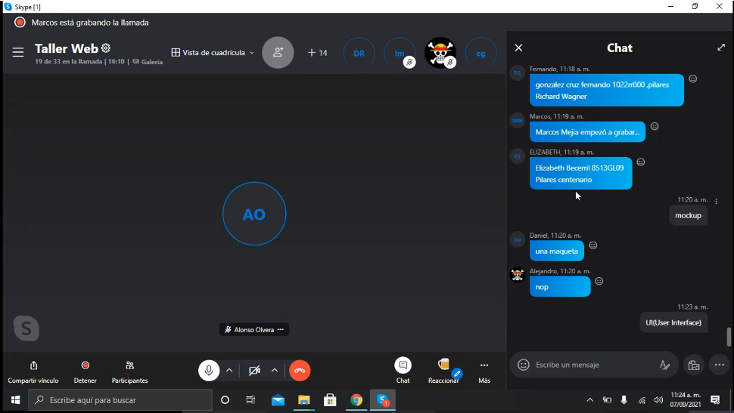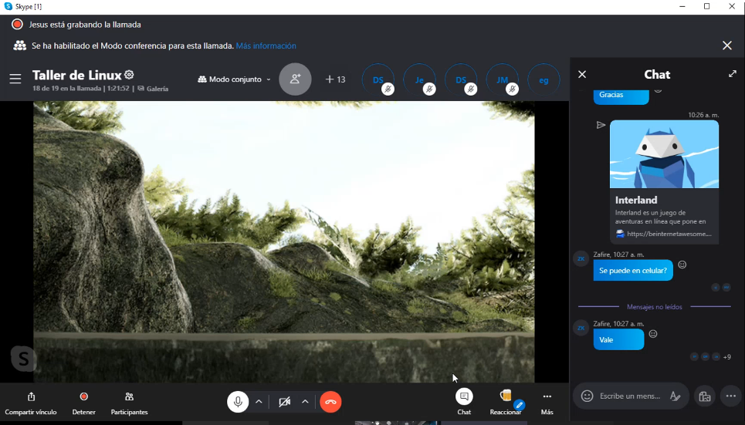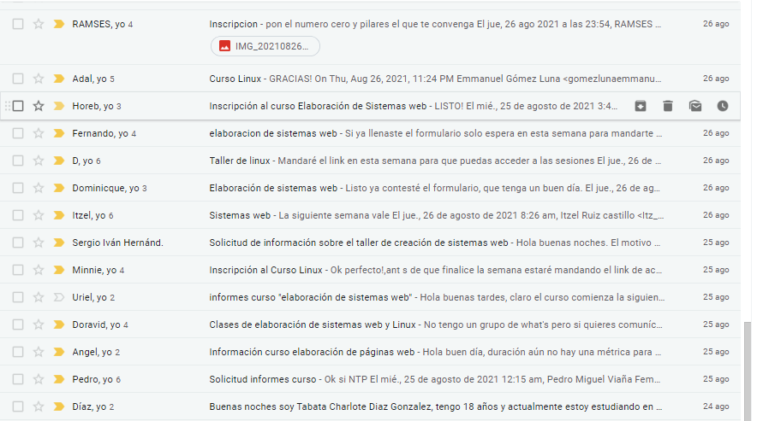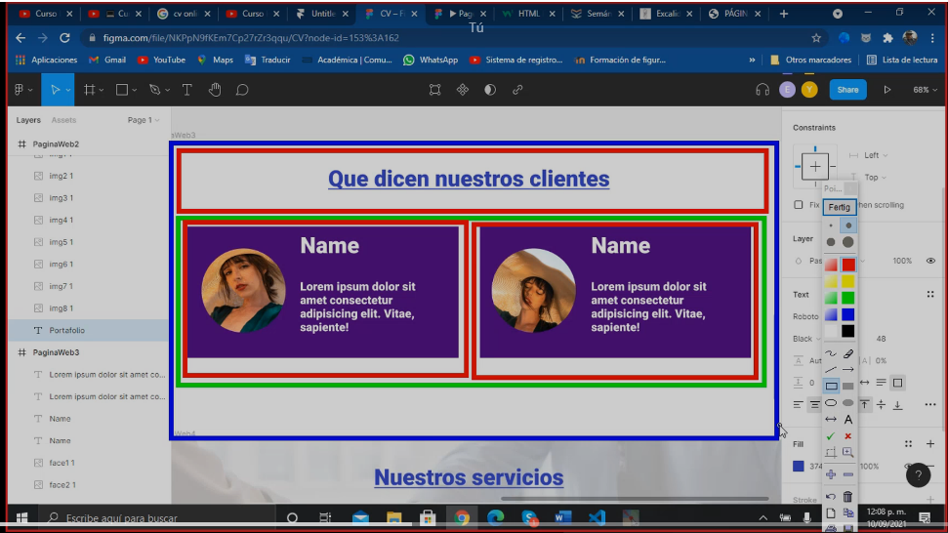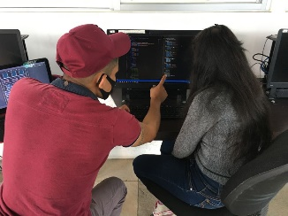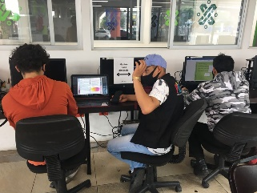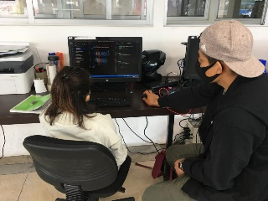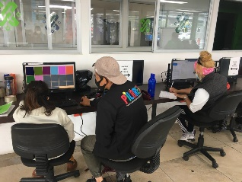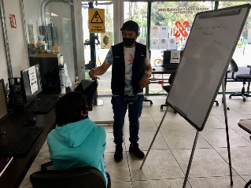

4. Estudiantes actuales

# de estudiantes

35

# Hombres

18

# Mujeres

17

#Presenciales

2 mujeres 1 hombre

|  |  |  |  |
| --- | --- | --- | --- |
| Amellalli | Ángeles | Esquivel | Modulo 1  Contrayendo mi primer sitio web  Actividad 3 |
| Ana Daniela | Ramos | Armas | Modulo 1  Contrayendo mi primer sitio web  Actividad 3 |
| Axel Roberto | Aragón | Maya | Modulo 0  Actividad 2 |
| Brenda Josselin | Andrade | Fuentes | Modulo 0  Actividad 2 |
| Carlos Ariel | Cuahuizo | Aca | Modulo 0  Actividad 2 |
| christopher | Juarez | Balderas | Modulo 0  Actividad 2 |
| Damaris Abigail | Araiza | Ruiz | Modulo 0  Actividad 2 |
| Daniel | Orozco | Cancino | Modulo 1  Contrayendo mi primer sitio web  Actividad 3 y  Modulo 0  Actividad 2 |
| David | Ramírez | Juárez | Modulo 1  Contrayendo mi primer sitio web  Actividad 3  Y  Modulo 0  Actividad 2 |
| DAVID ALBERTO | GALVAN | MAQUEDA | Modulo 1  Contrayendo mi primer sitio web  Actividad 3  Y  Modulo 0  Actividad 2 |
| Diana | López | López |  |
| Diego | Salinas | Labra | Modulo 0  Actividad 2 |
| Diego | Reyes | Anzaldo | Modulo 0  Actividad 2 |
| Doravid Darinka | Juárez | García | Modulo 0  Actividad 2 |
| Elena | Tamaya | Domínguez | Modulo 0  Actividad 2 |
| Elías Antonio | Macías | Jiménez | Modulo 0  Actividad 2 |
| Elizabeth | Retana | Varrueta | Modulo 0  Actividad 2 |
| Elizabeth | Becerril | Figueroa | Modulo 0  Actividad 2 |
| ELIZABETH | MARTINEZ | aguayo | Modulo 0  Actividad 2 |
| Emmanuel | Cano | Gutierrez | Modulo 0  Actividad 2 |
| Erika | Guzma | Guzmán | Modulo 0  Actividad 2 |
| Estrella Celeste | Trejo | Paz | Modulo 0  Actividad 2 |
| FERNANDO | GONZALEZ | cruz | Modulo 1  Contrayendo mi primer sitio web  Actividad 3 |
| Itzel | Pérez | Vázquez | Modulo 1  Contrayendo mi primer sitio web  Actividad 3  Y  Modulo 0  Actividad 2 |
| Jenny | Caro | Martínez |  |
| Jessica Guadalupe | Chavez | Vidal | Modulo 1  Contrayendo mi primer sitio web  Actividad 9 |
| Jesús Iván | CASTAÑEDA | LOZANO |  |
| Jorge | Mondragón | Alanís | Modulo 0  Actividad 2 |
| LUZ MONSERRAT | ROJAS | VILCHIS | Modulo 1  Contrayendo mi primer sitio web  Actividad 3 |
| Marco Antonio | Pelcastre | Flores | Modulo 0  Actividad 2 |
| Minnie | Rodríguez | Chávez | Modulo 0  Actividad 2 |
| Miriam | Patlani | Vega | Modulo 1  Contrayendo mi primer sitio web  Actividad 3 |
| Monica | Neria |  | Modulo 0  Actividad 2 |
| OCTAVIANA YOLANDA | ESPINOSA | LEON | Modulo 1  Contrayendo mi primer sitio web  Actividad 9 |
| OFELIA | ESCOBAR | PORTILLO | Modulo 1  Contrayendo mi primer sitio web  Actividad 3 |
| oscar alonso | Olvera | terrazas | Modulo 1  Contrayendo mi primer sitio web  Actividad 3 |
| Pedro Miguel | Viaña | Fematt | Modulo 1  Contrayendo mi primer sitio web  Actividad 3  Y  Modulo 0  Actividad 2 |
| Shendell Katherine | Missett | Coronel | Modulo 1  Contrayendo mi primer sitio web  Actividad 9 |
| Tabata Charlote | Diaz | González | Modulo 1  Contrayendo mi primer sitio web  Actividad 3 |
| Ulises | Rodríguez | Silva | Modulo 1  Contrayendo mi primer sitio web  Actividad 3 |
| Yessica Yazmín | Montero | Cázares | Modulo 1  Contrayendo mi primer sitio web  Actividad 9 |
| Yoselin Josefina | Rodríguez | Cuevas | Modulo 1  Contrayendo mi primer sitio web  Actividad 9 |

#En línea

32

Talleres: terminados/en curso

5. Capacitaciones 2021

a) Perspectiva de género

En curso Terminados

b) Enfoque Basado en Competencias

En curso Terminados

6. Uso de la Aplicación

Están registrados

Qué módulos tienen activos

Modulo cero y Elaboración de Sistemas web

7. PILARES en el que reportan atenciones

Pilares Centenario

8. Confirmar cuál es su PILARES base y cuál es su PILARES de apoyo

Pilares Base es Centenario

Antes era Pilares de Apoyo Richard Wagner con los nuevos cambios me comunican que es el pilar Nueva Atzahualco

9. Estrategia que van a aplicar para difundir y captar estudiantes nuevas

Flyer, en redes sociales de los pilares, poner carteles en el pilar en el cual estoy actualmente

 

10. Estrategia para la retención de estudiantes

Pues tener mas que una relación de tallerista y usuario tener una relación mas amena como si fuéramos amigos y así pues motivarlas constantemente, hacerles ver que están aprendiendo con algunas actividades muy creativas para que ellas vean que lo de las tecnologías es grandioso más que nada trasmitiría mi pasión a ellas para que quieran aprender más, también pues hacer las sesiones un poco más personalizadas para las diferentes usuarias con las que cuento aunque a veces es un poco complicado pero así conseguiría estar más al pendiente de todas.

También con lo mencionado considero que a futuro estar realizando algunos cuestionarios donde pregunte el como se sienten con el taller y que si hay aportaciones para hacer mas amena la clase lo pongan, creo que eso estaré realizando para saber el como se siente la persona individualmente y con base a eso poder abordar a cada uno de ellos de una manera mas personalizada y con esto conseguir que no deje el taller.